Introduction
Cours ENI « Les fonctions et paramètres »
Module 3

Table des matières
Les fonctions 3
L'utilité des fonctions 3
La déclaration d'une fonction 3
Les paramètres 4
Le retour d'une fonction 4
Les paramètres optionnels 5
Les paramètres en nombre variable 5
Les paramètres nommés 6
Démonstration - Les fonctions et les paramètres 7

Les fonctions

L'utilité des fonctions
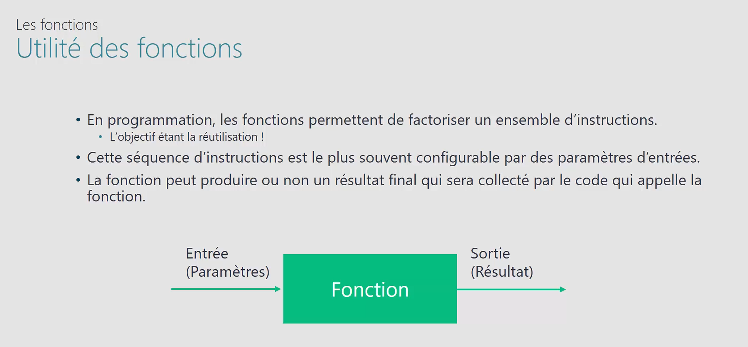

La déclaration d'une fonction
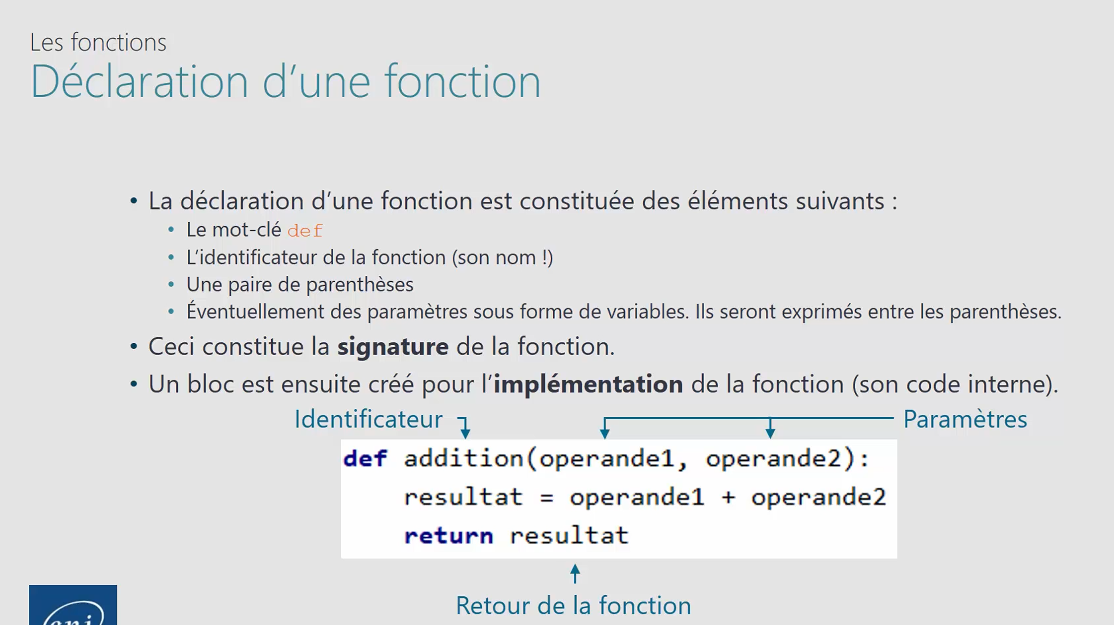

Les paramètres
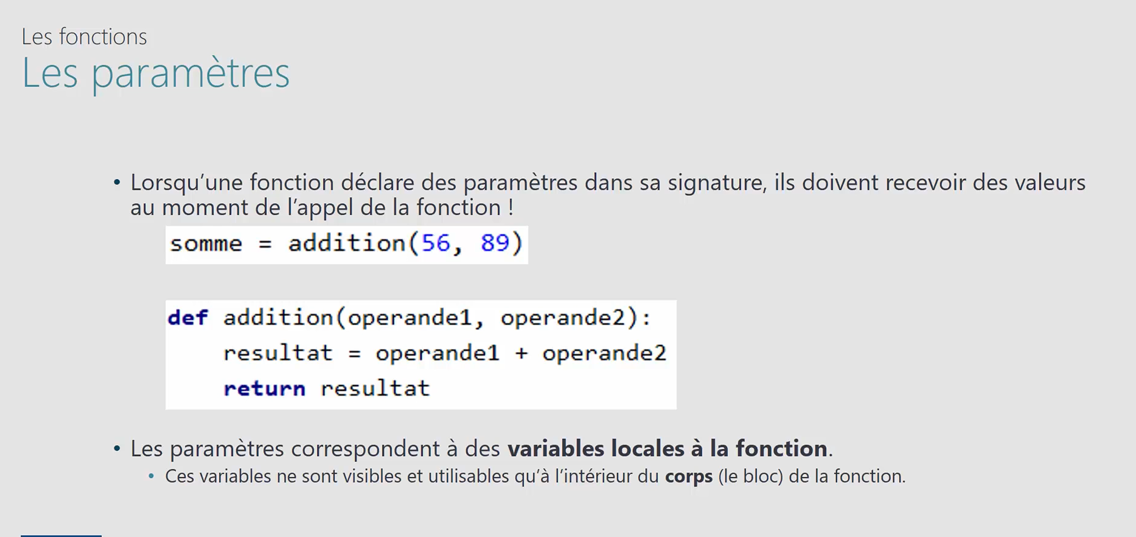

Le retour d'une fonction
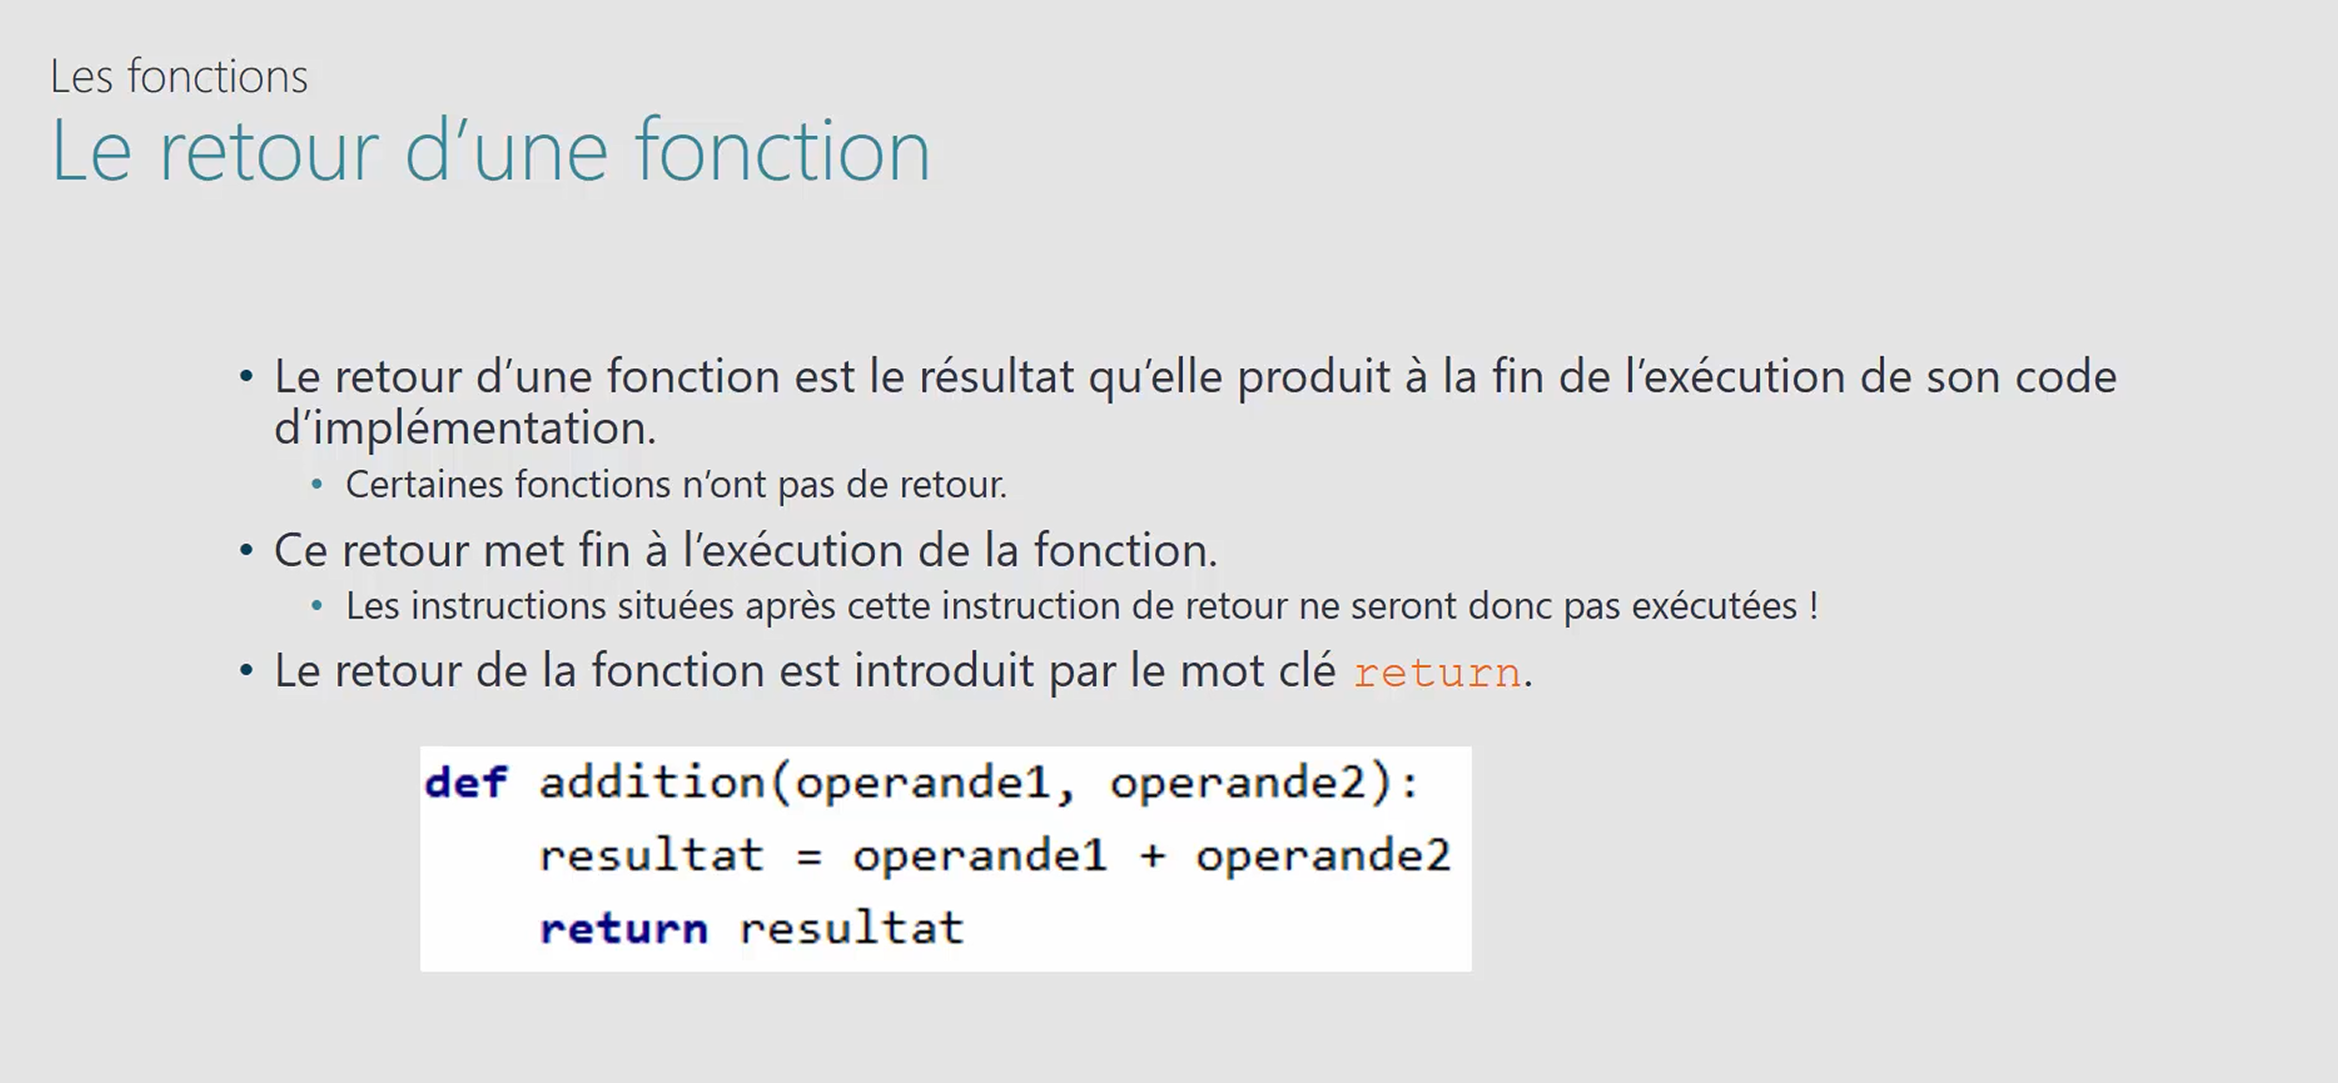

Les paramètres optionnels
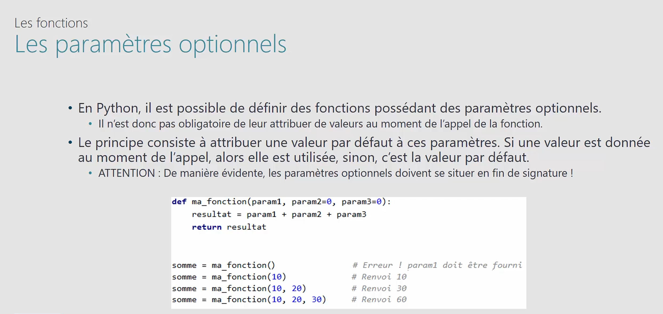

Les paramètres en nombre variable
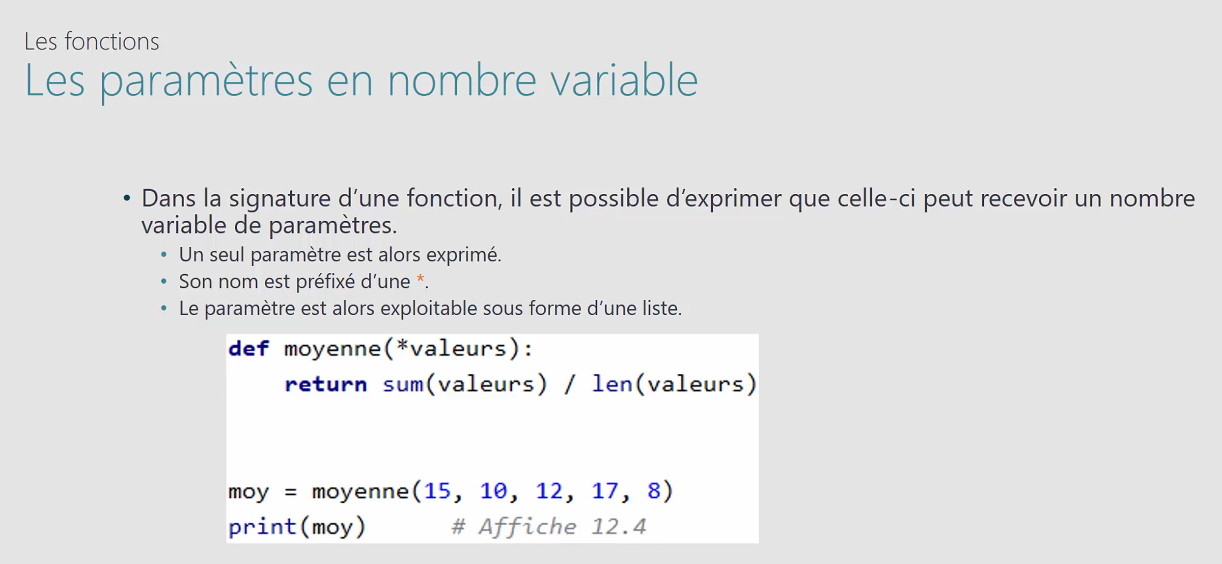

Les paramètres nommés
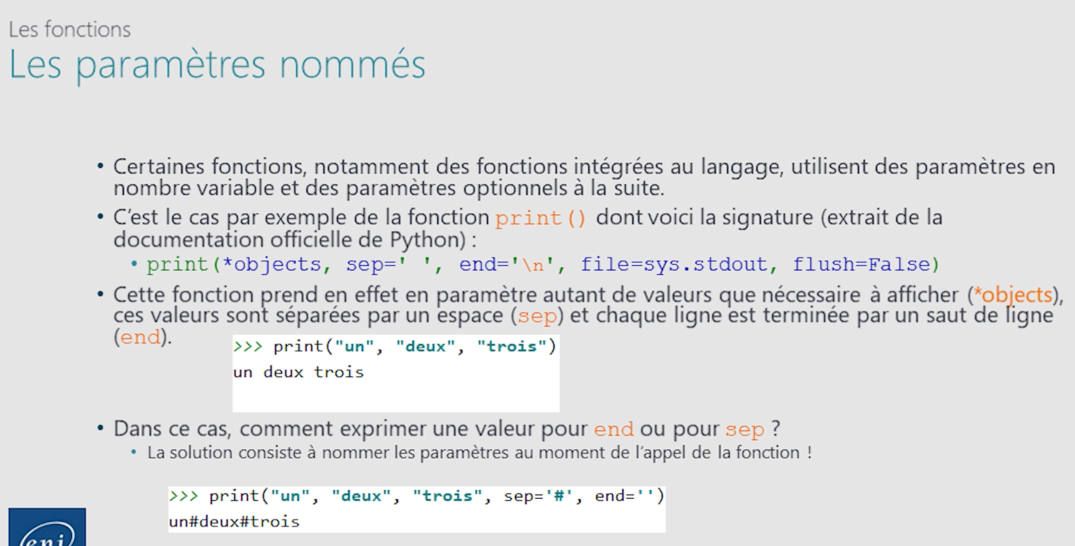

Démonstration - Les fonctions et les paramètres
Le but de cette démonstration est de présenter les méthodes qui sont simplement des fonctions définies à l’intérieur d’une classe. Elles permettent de factoriser et structurer correctement le code d’un programme.
Dans le dossier nommé Démonstrations dans votre espace de travail (WorkSpace), vous allez créer un nouveau fichier Python que l’on pourrait nommer Méthodes.py lors de son enregistrement.
Dans ce fichier (ou script), nous allons décrire les instructions nécessaires pour réaliser une démonstration autour des différentes manières de décrire des méthodes.
Saisissez le code ci-dessous, qui contient du code non factorisé avec plusieurs fonctionnalités. On se retrouve ainsi avec un code dense et difficile à maintenir :

